新 书 推 荐

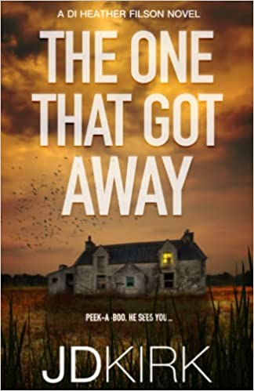
中文书名：《逍遥法外》
英文书名：THE ONE THAT GOT AWAY
作 者：JD Kirk
出 版 社：Zertex Crime
代理公司：Northbank/ANA/Conor
页 数：350页
出版时间：2023年3月
代理地区：中国大陆、台湾
审读资料：电子稿
类 型：惊悚悬疑
版权已授：罗马尼亚

#1 Best Seller spot for Humorous Dark Comedy in Amazon Kindle charts

内容简介：

《逍遥法外》（ THE ONE THAT GOT AWAY）是JD科克（JD Kirk）创作的全新探案小说“海瑟·菲尔森探长系列”（DI Heather Filson）的第一部，这一系列是畅销系列小说“警探杰克·洛根”（DCI Logan Crime Thrillers）的衍生作品，后者电子书总销量已超过200万本，其有声书的销量已经超过40万（而且还在不断增加！）

如果你最大的敌人是你唯一的希望呢？

一个15岁的女孩放学后没有回家，接到报警后，海瑟·菲尔森探长觉得这只是一个青少年离家出走案。

这个女孩的祖父是一个臭名昭著的格拉斯哥黑帮成员，他不同意海瑟的观点，并确信他的一个黑社会敌人抓住了她，他要和对方在城市中火并，把自己的孙女救回来。

但是，随着时间的推移和证据的增多，希瑟开始担心起来，也许他们都错了，也许过去的一个残忍的杀手再次犯案了。

这名杀手曾经在她家乡的街头游荡，捕食脆弱的年轻受害者。迪希瑟·菲尔森对这名杀手非常熟悉……

作者简介：

JD·科克（JD Kirk）是屡获殊荣的前儿童作家巴里·哈奇森（Barry Hutchison）的笔名。结合了对高地、犯罪惊悚小说和猫的热爱，他于2019年初首次踏足黑色小说领域，出版了“杰克·洛根”系列惊悚小说的第一部《骨堆》（A Litter of Bones）。从此之后，JD一发不可收拾，已撰写并出版了该系列十多部小说。2021年，JD入围了Kindle Storyteller奖决选名单，该名单共包括五部作品。他还出版了他的罗伯特·胡恩衍生小说（Robert Hoon），该系列目前包括三本书。JD出生于并长大于高地地区，因此他对自己笔下的“菲尔森探长系列”（DI Filson）、“洛根督查系列”（DCI Logan）、和“罗伯特·胡恩系列”（Hoon）等作品中的办案地点和环境有着独特见解。警探“杰克·洛根”的故事销量已达百万册，授权德国、保加利亚、俄罗斯和捷克。

JD和他的妻子、两个孩子以及几把结实的雨伞住在苏格兰高地。

媒体评价：

“一部好的侦探惊悚小说少不了紧张感和压迫感，而《逍遥法外》正是如此。柯克令人惊叹地构建故事框架，并一脚踩满油门。你永远不知道自己在哪里，也不知道你可以信任故事里的谁。”
——Fee Reads, For The Love of Books

“栩栩如生的人物，令人惊叹的节奏，以及，我的老天爷啊，多么惊人的情节......这是另一部伟大的系列小说中的又一本伟大的读物。”
——Steven R.McEvoy，Goodreads 5星书评

感谢您的阅读！
请将反馈信息发至：版权负责人
Email：Rights@nurnberg.com.cn
安德鲁·纳伯格联合国际有限公司北京代表处
北京市海淀区中关村大街甲59号中国人民大学文化大厦1705室, 邮编：100872
电话：010-82504106, 传真：010-82504200
公司网址：http://www.nurnberg.com.cn
书目下载：http://www.nurnberg.com.cn/booklist_zh/list.aspx
书讯浏览：http://www.nurnberg.com.cn/book/book.aspx
视频推荐：http://www.nurnberg.com.cn/video/video.aspx
豆瓣小站：http://site.douban.com/110577/
新浪微博：安德鲁纳伯格公司的微博_微博 (weibo.com)
微信订阅号：ANABJ2002

